ИНСТРУКЦИЯ : ПОДАЧА СВЕДЕНИЙ О НАЛОГЕ НА ПРИБЫЛЬ В НАЛОГОВУЮ

Ссылка на источник: https://www.nalog.ru/rn77/fl/interest/otfl_dvsredstv/

Этап I. Подготовка документов
1.Справка об открытии брокерского счета в компании
2.Клиентский договор (на русском языке)
3.Клиентский договор (на английском языке)
4.Форма 1042-S (подтверждает удержание налога на дивиденды, если применимо)
5.Перевод формы 1042-S на русский язык
6.Подробный брокерский отчет со всеми операциями за 2020 г. (скачивается в личном кабинете)
7.Нотариально заверенный перевод отчета брокера за 2020 г.
8.Расчет налога в таблице Excel и PDF (пример по ссылке https://investorville.ru/media/uploads/tax_calc_example.xls)
Когда подготовите расчет, переведите в pdf и подавайте со всеми документами.
!!! Помните — налог рассчитывается с учетом курса рубля к нужной валюте ЦБ РФ.
Пример:
Вы купили акции Apple по 100$, когда курс USD/RUB был 60.00. (получается вы потратили 6000 руб.) А продали через год, когда курс был 80.00, а цена акции 120$. В этом случае вы получили доход в 120 * 80 = 9600. Ваша прибыль составила 3 600 руб. и с нее вы платите 13%, то есть налог: 468 руб.

Девальвация рубля будет играть вам «в минус», а укрепление рубля в плюс. К сожалению, таковы особенности налогов в РФ
9. Настоящее письмо с пояснениями

Этап II. Заполнение декларации
Заполнять 3-НДФЛ я рекомендую на сайте налоговой через личный кабинет
. 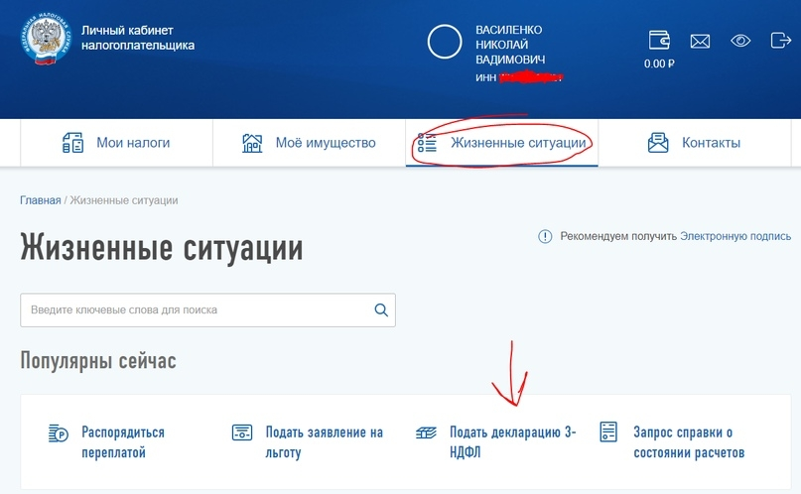
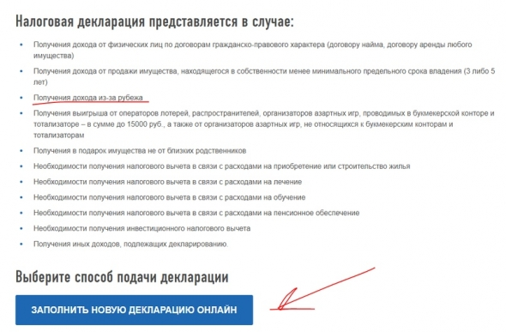
Если одновременно получаете вычет по ИИС: добавляете доходы из источников РФ
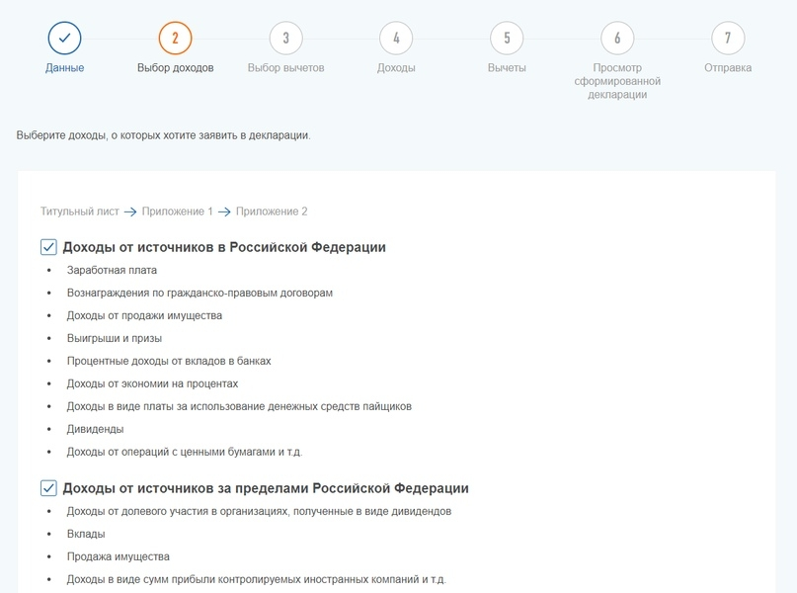

При возмещении вычета по ИИС, выбираем «Инвестиционный налоговый вычет»
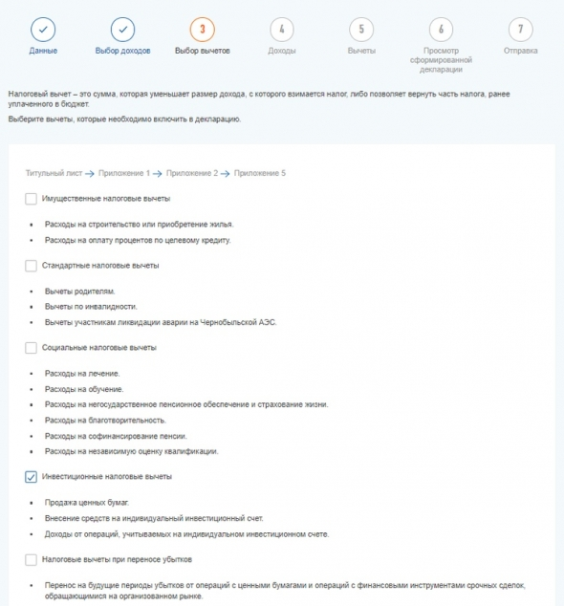

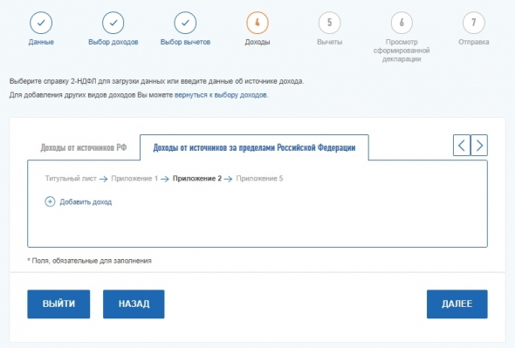
Надо добавить доход за пределами РФ (доход от источников РФ у меня заполняется автоматически — по 2-НДФЛ от работодателя).
Отчет по дивидендам:
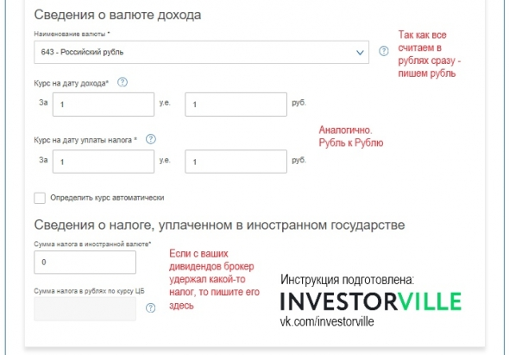
На этом мы закончили заполнение только одного «дохода» — дохода от дивидендов.

В ряде случаев по дивидендам зарубежный брокер может самостоятельно удержать налог (например, если вы получили дивиденды по американским акциям, то 10% уже будет удержано. Размер удержанного налога можно посмотреть в отчете брокера (пункт 6).

В таких случаях надо доплатить в российскую налоговую только остаток (13% — 10% = 3% от поступлений дивидендов). Так происходит при подписании формы W8-BEN, которая отвечает за избежание двойного налогообложения

Далее остается заполнить доход от продажи ЦБ код «1530» (если есть). Обратите внимание, что «доход» в понимании налоговой это на самом деле прибыль (иными словами «доход от которого считается 13% и получается налог»).

Процесс полностью аналогичный.
Этап III. Подгрузка всех необходимых документов:
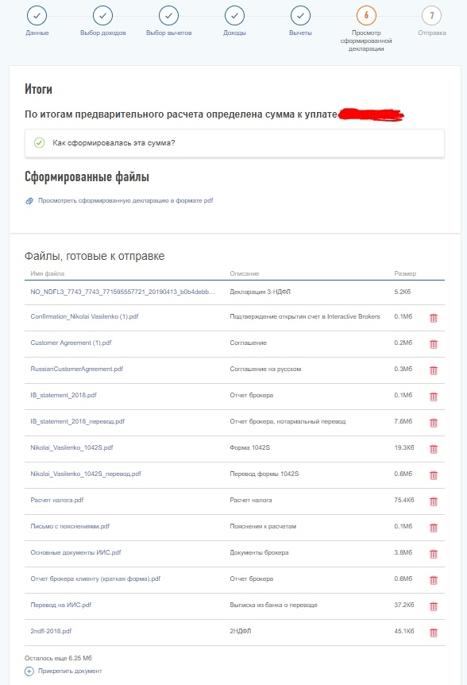

Этап IV. Оплата налога
Срок оплаты — до 15 июля , но даже если немного опоздаете — не страшно, там просто будут очень небольшие пени.

